参考资料：http://www.cnblogs.com/jie-dcai/p/5755650.html

视频的表示方法有很多，一般是把它看作帧的序列。论文提出一种新的方法去表示视频，用ranking function的参数编码视频的帧序列。它使用一个排序函数（ranking function）主要基于这样的假设：帧的appearance的变化与时间相关，如果帧vt+1在vt后面，则定义；此外，假设同一动作的视频帧序列，学习到的排序函数的参数，应该的大致一致的。但实际上，后面的假设并没有给出严格的证明，只能说实验的结果证明了这样的想法。

参数定义
假设输入的原始帧为x，则一个视频的帧序列为。把原始帧序列经过smooth操作，得到新的序列。但实际上，这个新的序列，可以是与原始帧有同样大小的image，也可以是原始帧的特征向量。视频的实际动态信息为D，而使用一个线性排序函数编码视频的动态信息为，u是函数的参数，也就是需要学习的对象，并用它来表示一个视频。那么，学习的目标就是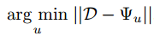

Rank pooling
Rank pooling 的方法是使用一个RankSVM的学习排序算法计算的。
整个Rank pooling的学习过程可以总结如下：
（1）输入的数据为处理过的帧序列V，由于RankSVM实际上是有监督学习，所以序列的顺序是知道的
（2）如上定义了序列的先后顺序，定义正例样本为，其中时间ti在tj之后，反例样本为它的相反数。
（3）可以通过SVM的学习算法，学习如下的凸优化问题
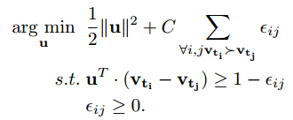
（4）如果学习到的参数为u，则一个vi的score定义为，并且有。

Rank pooling方法的优点
（1）与其他的pooling方法对比，如max pooling，average pooling对比，它的鲁棒性更好。
（2）训练的过程是一个最优化问题，所以它的参数可以很好地表达数据的隐含结构。

其他参数化的视频表示方法
论文在这里主要介绍了一种PCA的方法，提取k个特征向量，达到降维的目标，这k个主成分同样反映了视频序列的结构。

Smooth操作
这里使用的smooth的操作是time varying mean vector，定义一个mean为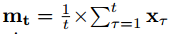，则smooth后的image为。使用time varying mean vector学习RankSVM之后的向量u，计算每一帧的score，如下图
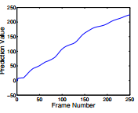
可以看到，它几乎是有序严格上升的，这表明可以很好地区分出帧的先后顺序。从另一个方面而言，这种方法可以看到它刻画了帧与时间的关系。

非线性的rank pooling
通过对输入应用一个非线性映射来获得。由于RankSVM其实也是学习SVM，所以可以应用一个非线性的核，论文选用的是Hellinger核：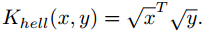

关于Hellinger核
对于两个离散概率分布 P=(p1,p2,...,pn)和 Q=（q1,q2,...,qn)，它们的Hellinger距离可以定义如下：
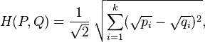
上式可以被看作两个离散概率分布平方根向量的欧式距离，如下所示：
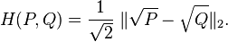

训练的过程
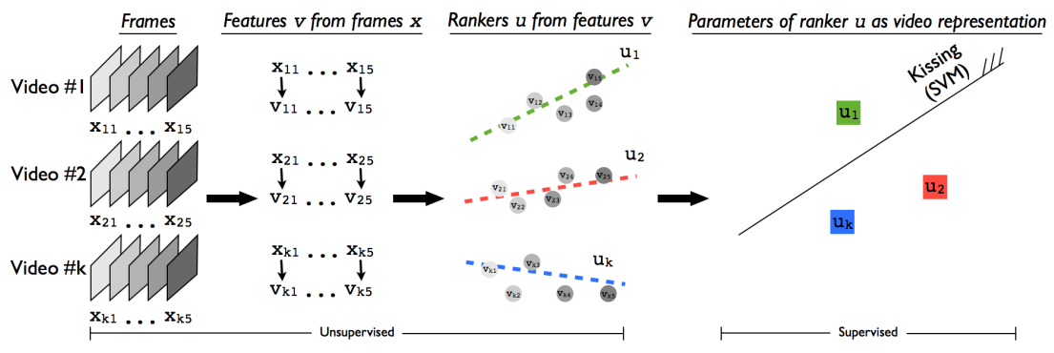
（1）对输入的每一帧，计算它们的特征向量（HOG、HOF、MBH、TRJ）
（2）对特征向量进行smooth，然后通过学习RankSVM得到参数u
（3）通过训练数据来类别的SVM。
对于第1、2步的提取特征向量一步，似乎并不是必要的，个人认为。

